Консультация для родителей
«Как организовать детский досуг зимой?»

Многие родители считают, что зимой организовать интересный досуг для детей на улице не представляется возможным, однако, это совсем не так. Зимой можно научить малыша кататься на лыжах, отправиться с ним в парк зимних развлечений и покататься там на санках или ватрушках, а также построить огромный замок из снега, слепить смешного снеговика, поиграть в настоящую войну снежками или просто погулять по прекрасному заснеженному лесу.

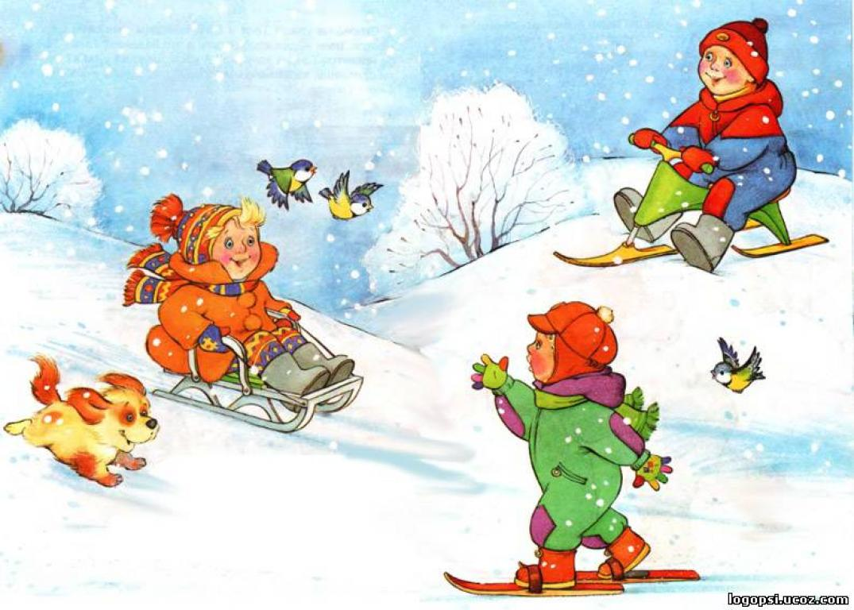
К числу интересных зимних развлечений, которые помогут родителям определиться, чем занять ребенка, можно отнести познавательные уличные игры, которые понравятся всем без исключения малышам, ведь им всегда интересно все новое.
Можно поиграть в «следопытов», изучая различные следы, оставленные на снегу людьми, животными и машинами. Можно взять из дома бутылку с водой, в которой предварительно разведена акварельная краска и устроить увлекательный урок рисования на снежной поверхности. А можно попросить малыша взять немного снега с улицы домой, чтобы показать, как в теплой комнатной атмосфере он превратится в воду. Вариантов, чем занять ребенка на улице зимой, на самом деле множество.
